**Практическая работа № 9-10.**

**Тема:** SQL и его инструментарий. Групповые функции в SQL.

**Цель работы:** Научиться писать запросы к БД на языке SQL.

**Содержание работы:**

1. Добавил номинации «Программные решения для бизнеса» и «Web-разработка»

INSERT INTO Nominations (Id_nomination, Name)

VALUES (11, 'Программные решения для бизнеса'),

(12, 'Web-разработка')

1. Добавил наше учебное заведение в список учебных заведений

INSERT INTO Educational_institutions (Id_Educational_institution, Educational_institution)

VALUES (7, 'МГКИТ')

1. Зарегистрировал участников из нашего учебного заведения

INSERT INTO Members (Id_user, login, Last_name, Name, Second_name, City, Birth_day, Specialty, Sex, Educational_institution, pass)

VALUES (11, 'telepovS', 'Телепов', 'Сергей', 'Анатольевич', 'Москва', '2000-03-01', 'Информатика', 'М', 'МГКИТ', 'sergeyqwerty'),

(12, 'smirnovV', 'Смирнов', 'Владислав', 'Алексеевич', 'Москва', '2000-04-15', 'Информатика', 'М', 'МГКИТ', 'vladqwerty'),

(13, 'kuznetsovI', 'Кузнецов', 'Илья', 'Даниилович', 'Москва', '2001-06-24', 'Информатика', 'М', 'МГКИТ', 'ilyaqwerty'),

(14, 'popovA', 'Попов', 'Андрей', 'Дмитриевич', 'Москва', '2002-07-30', 'Информатика', 'М', 'МГКИТ', 'andreyqwerty'),

(15, 'vasilyevV', 'Васильев', 'Владимир', 'Павлович', 'Москва', '2000-05-10', 'Информатика', 'М', 'МГКИТ', 'vladimirqwerty');

INSERT INTO User_nomination (Id_nomination, Id_user)

VALUES (11, 11),

(11, 12),

(11, 13),

(11, 14),

(11, 15)

1. Один участник зарегистрировался, но в конкурсе не принимал участие по семейным обстоятельствам

USE Конкурс_306_Телепов

GO

IF EXISTS (SELECT * FROM SYSOBJECTS WHERE NAME='Конкурс_306_Телепов' AND TYPE = 'U')

DROP TABLE Rating

GO

CREATE TABLE Members_Rating

(Id_rating INT NOT NULL PRIMARY KEY,

Id_user INT NOT NULL,

CONSTRAINT FK_User_Id FOREIGN KEY (Id_user)

REFERENCES Members (Id_user),

Id_nomination INT NOT NULL,

Id_job INT NOT NULL,

CONSTRAINT FK_Job_And_Nomination_Id FOREIGN KEY (Id_nomination,Id_job)

REFERENCES Jobs (Id_nomination,Id_job),

Id_jury INT NOT NULL,

CONSTRAINT FK_Jury_Id FOREIGN KEY (Id_jury)

REFERENCES Jury (Id_jury),

Rating FLOAT NULL,

Is_registered BIT NOT NULL

)

INSERT INTO Members_Rating (Id_rating, Id_user, Id_nomination, Id_job, Id_jury, Rating, Is_registered)

VALUES (1, 1, 1, 1, 1, 5, 1),

(2, 2, 2, 2, 2, 4.9, 1),

(3, 3, 3, 3, 3, 4.8, 1),

(4, 4, 4, 4, 4, 4.7, 1),

(5, 5, 5, 5, 5, 4.6, 1),

(6, 6, 6, 6, 6, 4.5, 1),

(7, 7, 7, 7, 7, 4.4, 1),

(8, 8, 8, 8, 8, 4.3, 1),

(9, 9, 9, 9, 9, 4.2, 1),

(10, 10, 10, 10, 10, 4.1, 1),

(11, 11, 11, 11, 10, NULL, 0),

(12, 12, 12, 12, 9, NULL, 1),

(13, 13, 11, 11, 8, 4, 1),

(14, 14, 12, 12, 7, 3.9, 1),

(15, 15, 11, 11, 3, 3.8, 1)

1. Вывел фамилии первых 5-ти участников, которые являются моими ровесниками

SELECT TOP (5) Last_Name

FROM Members

WHERE YEAR(GETDATE()) - YEAR(Birth_day) = 19

1. Вывел фамилии и имена первых 3 участников, которые представляли моё учебное заведение

SELECT TOP (3) Last_Name, Name

FROM Members

WHERE Educational_institution = 'Московский государственный колледж информационных технологий'

1. Перенести заданного участника из одной номинации в другую (при условии, что он не начал выполнять задания)

UPDATE dbo.Nominations

SET Id_nomination = 11

FROM dbo.Members_Rating

WHERE dbo.Members_Rating.Rating = NULL AND dbo.Members_Rating.Is_registered = 1 AND dbo.Rating.Id_nomination = 12

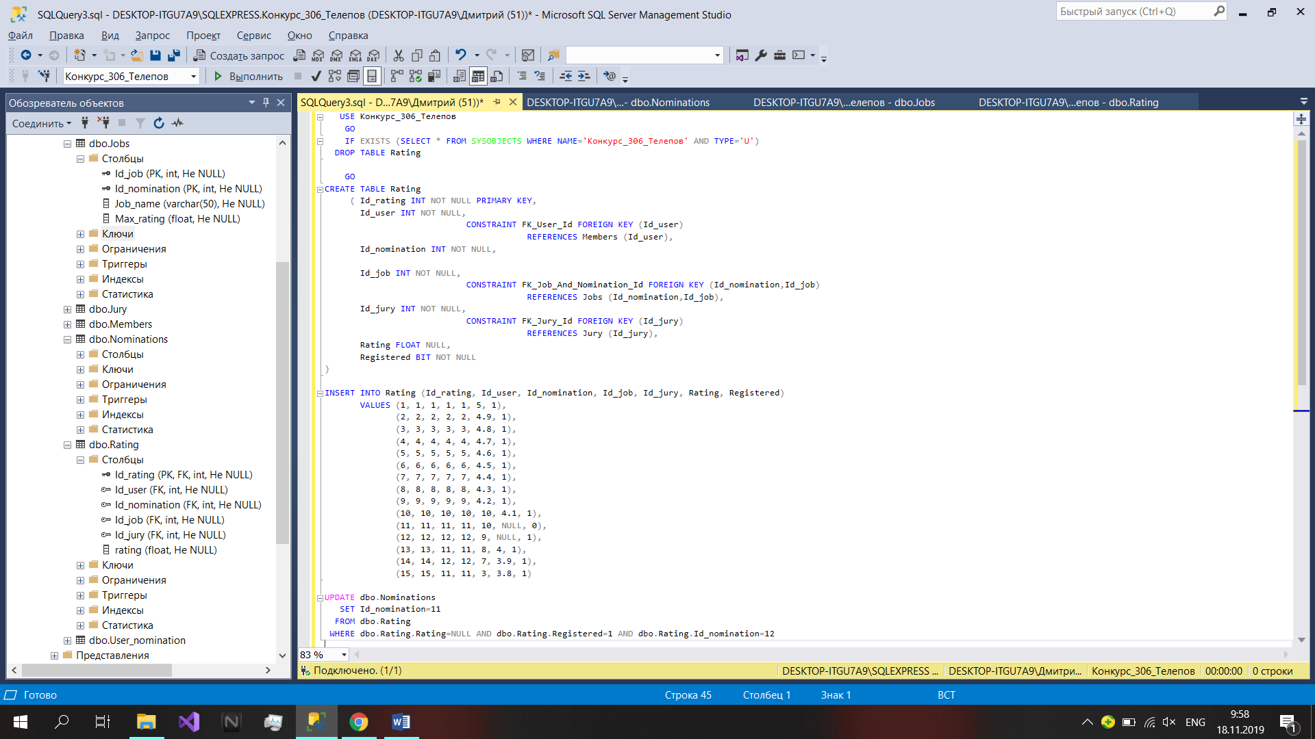

1. Ликвидировал баллы за задание у заданного участника в заданной номинации

DELETE FROM Members_Rating

WHERE (Id_user = 15) AND (Id_nomination = 11)

1. Вывести названия учебных заведений, которые являются колледжами

SELECT DISTINCT Educational_institution

FROM Educational_institutions

WHERE Educational_institution LIKE '%колледж%'

1. Вывести названия учебных заведений, студенты которых принимали участие в номинациях «Программные решения для бизнеса» и «Web-разработка», список отсортировать по названию по алфавиту

SELECT DISTINCT Educational_institution

FROM Members INNER JOIN User_nomination

ON Members.Id_user = User_nomination.Id_user

WHERE (Id_nomination = 11) OR (Id_nomination = 12)

ORDER BY Educational_institution

1. Вывести названия учебных заведений, фамилии, имена, возраст студентов, которые принимали участие в номинациях «Программные решения для бизнеса» и «Web-разработка», список отсортировать по названию учебного заведения и фамилии участников по алфавиту

SELECT Educational_institution, Last_name, [Name], YEAR(GETDATE()) - YEAR(Birth_day) AS 'How old'

FROM Members INNER JOIN User_nomination

ON Members.Id_user = User_nomination.Id_user

WHERE (Id_nomination = 11) OR (Id_nomination = 12)

ORDER BY Educational_institution, Last_name

1. Вывести минимальный, максимальный и средний возраст участников

SELECT MAX(DATEDIFF(yy, Birth_day, GETDATE())) AS 'Максимальный возраст',

MIN(DATEDIFF(yy, Birth_day, GETDATE())) AS 'Минимальный возраст',

AVG(DATEDIFF(yy, Birth_day, GETDATE())) AS 'Средний возраст'

FROM Members

1. Вывести названия учебных заведений, студенты которых не принимали участие в номинациях «Программные решения для бизнеса» и «Web-разработка», список отсортировать по названию по алфавиту

SELECT Educational_institution

FROM Members RIGHT JOIN User_nomination

ON Members.Id_user = User_nomination.Id_user

WHERE (Id_nomination != 11) AND (Id_nomination != 12)

ORDER BY Educational_institution

1. Вывести названия учебных заведений, студенты которых не принимали участие ни в одной из номинаций

SELECT Educational_institution

FROM Members LEFT JOIN User_nomination

ON Members.Id_user = User_nomination.Id_user

WHERE User_nomination.Id_user IS NULL

1. Осуществить поиск участников по фамилии и названии учебного заведения

SELECT Members.Last_name, Educational_institutions.Educational_institution

FROM Members INNER JOIN Educational_institutions

ON Members.Educational_institution = Educational_institutions.Educational_institution

WHERE Educational_institutions.Educational_institution = 'Московский государственный колледж информационных технологий'

OR Members.Last_name = 'Иванов'

ORDER BY Members.Last_name

1. Вывести названия учебных заведений, фамилии, имена, название номинации, название задания, количество набранных баллов студентов, которые принимали участие в номинациях «Программные решения для бизнеса» и «Web-разработка», список отсортировать по названию учебного заведения, названию номинации, названию задания и фамилии участников по алфавиту

SELECT Members.Educational_institution, Members.Last_name, Members.[Name], Nominations.[Name], Jobs.Job_name, Rating

FROM Members_Rating

INNER JOIN Members

ON Members_Rating.Id_user = Members.Id_user

INNER JOIN Nominations

ON Members_Rating.Id_nomination = Nominations.Id_nomination

INNER JOIN Jobs

ON Members_Rating.Id_job=Jobs.Id_job

WHERE Nominations.Id_nomination = 11 OR Nominations.Id_nomination = 12

ORDER BY Members.Educational_institution, Nominations.[Name], Jobs.Job_name, Members.Last_name

1. Вывести названия учебных заведений, фамилии, имена, название номинации, общее количество набранных баллов по всем заданиям номинаций «Программные решения для бизнеса» и «Web-разработка», список отсортировать по названию учебного заведения по алфавиту, названию номинации по алфавиту, общему количеству набранных баллов по убыванию,

SELECT TOP (100) Members.Educational_institution, Members.Last_name, Members.[Name], Nominations.[Name], Jobs.Job_name, SUM(Members_Rating.Rating) AS 'Общая оценка'

FROM Members_Rating

INNER JOIN Members

ON Members_Rating.Id_user = Members.Id_user

INNER JOIN Nominations

ON Members_Rating.Id_nomination = Nominations.Id_nomination

INNER JOIN Jobs

ON Members_Rating.Id_job=Jobs.Id_job

WHERE Nominations.Id_nomination = 11 OR Nominations.Id_nomination = 12

GROUP BY Members.Educational_institution, Members.Last_name, Members.[Name], Nominations.[Name], Jobs.Job_name

ORDER BY Members.Educational_institution ASC, Nominations.[Name] ASC, SUM(Members_Rating.Rating) DESC

1. Вывести список участников в каждой номинации с выводом количества баллов в порядке убывания баллов

SELECT TOP (100) Members.Last_name AS 'Фамилия', Members.[Name] AS 'Имя', Members.Second_name AS 'Отчество', Nominations.[Name] AS 'Номинация', SUM (Members_Rating.Rating) AS 'Кол-во баллов'

FROM Members_Rating INNER JOIN Members

ON Members_Rating.Id_user = Members.Id_user

INNER JOIN Nominations

ON Members_Rating.Id_nomination = Nominations.Id_nomination

GROUP BY Members.Last_name, Members.[Name], Members.Second_name, Nominations.[Name]

ORDER BY SUM (Members_Rating.Rating) DESC

1. Вывести список победителей (первых 3-х участников), набравших максимальное количество баллов в каждой номинации
2. фыв